黄淮学院科研财务管理系统上线实施方案

为提高科研经费的管理水平，减少报账审批环节，提高报账审批效率，经学校信息化委员会批准，我校安装了与学校财务管理系统相融合的科研财务管理软件，经过安装、集成和调试，科研财务管理软件已经上线运行，基本业务流程也已经确立。现将实施方案安排如下：
一、实施内容
科研财务管理系统是在现有财务管理系统的基础上，通过功能扩展实现了科研项目经费的自动额度控制，以及预算添加、审核、变更等功能。因此，项目实施内容包括科研处管理的各级各类项目经费，具体包括经费编码以1000和9000开头的项目经费。
二、实施范围
鉴于目前科研处管理的科研数目有700余项，存量资金达2600余万元，且多数剩余金额较小。如果实施全覆盖管理，则管理工作量巨大，且小额存量经费难以精确确定预算，可操作性差。经研究决定对以下两类项目经费实施管理：
1、新立项项目经费：2019年以后新立项的项目经费；
2、存量大额项目经费：2019年以前立项，但剩余金额在3万元以上的项目经费；
经统计，以上两类项目总数约200项，占所有项目总数的28.6%；涉及资金总量为2200余万元，占存量资金的84.6%。通过项目实施，基本实现了较大的覆盖面，并可逐步过渡到全面覆盖。
三、业务流程
科研财务管理系统是在现有财务管理系统的基础上，通过扩展功能模块、添加新服务来实现所有功能。系统功能的完整实现涉及财务管理系统、网上报账系统（如图1中所示）和科研管理系统（如图1中所示）三个方面。系统使用人员包括财务处管理人员、科研处管理人员及各项目负责人等。系统基本业务流程如图2所示。

图1 财务报账系统各业务模块

（a）项目经费立项流程

（b）项目经费变更流程
图2 系统基本业务流程

1、财务处涉及功能
财务涉及的功能主要是科研项目立项，具体流程与现有管理流程一致。
其他相关功能包括经费科目调整、经费使用统计等。特别是经费科目调整等操作需提前与科研处相关人员沟通，保持系统信息一致，以免出现操作异常。
2、科研处涉及功能
（1）科研经费立项
经费管理人员根据上级拨款信息及项目立项情况，编制项目经费代码及金额，交财务部门相关人员完成立项。此流程与当前流程一致。
（2）附加额度控制
经费管理人员根据项目经费立项情况逐项添加经费额度控制属性，并通知项目负责人登录“科研管理系统”（图1中所示）申报经费预算。具体见“财务管理系统科研项目设置指南”。
（3）经费预算审核
经费审核人员登录“科研管理系统”（图1中所示），逐项审核项目负责人提交的经费预算。审核依据为项目负责人申报项目时提交的预算申请书。具体见“黄淮学院科研平台审核操作指南”。
（4）经费调整审核
经费审核人员登录“科研管理系统”（图1中所示），逐项审核项目负责人提交的经费预算。审核依据为项目负责人申报项目时提交的预算申请书。具体见“黄淮学院科研平台审核操作指南”。
（5）科研经费统计、督查
科研处定期统计、抽查科研经费使用情况，对经费使用异常情况进行通报。
3、项目负责人涉及功能
（1）科研经费预算编制
项目负责人在接到科研处经费管理人员通知后，及时登录“科研管理系统”（图1中所示）编制经费预算。编制完成后应提交预算申请至指定的审核人。具体见“黄淮学院科研平台申报操作指南”。
（2）科研经费预算变更
项目负责人在项目执行过程中需要变更经费预算的，在符合相关规定的情况下，可登录“科研管理系统”（图1中所示）编制经费变更申请。编制完成后应提交预算变更申请至指定的审核人。具体见“黄淮学院科研平台申报操作指南”。
（3）科研经费使用
科研处完成项目经费审核后，项目负责人可登录“网上报账系统”（图1中所示）开展经费报账。该项流程与当前业务流程一致。
4、系统各业务时序
各操作者及系统各组件之间的时序关系如图3所示。
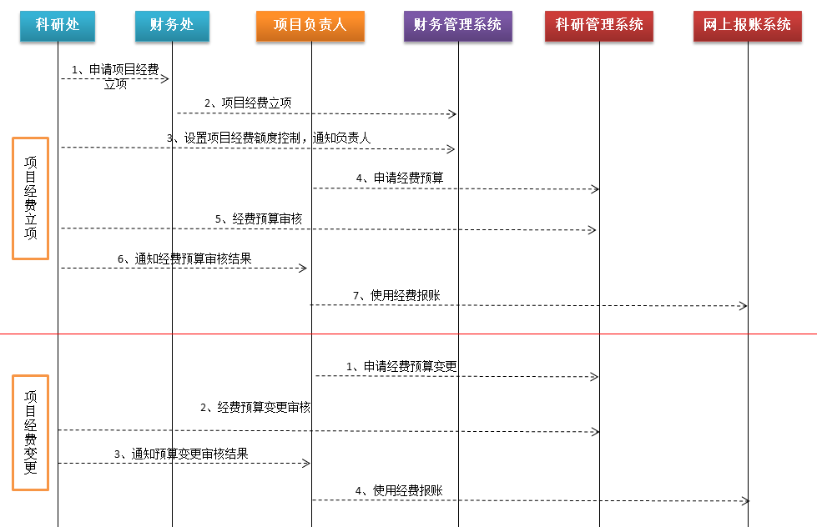

四、实施计划
1、实施准备：7月8日财务处报账截止之前，发布通知，全校范围内告知本实施方案及各操作指南。
2、更改额度控制属性：7月9日-7月11日，科研处遴选需要设置额度控制的项目，逐项添加额度控制属性。将添加额度控制的项目号及负责人信息在工作群里公布，通知负责人及时申请经费预算。
3、经费额度申请阶段：7月12日-7月16日，各项目负责人自主填报项目预算申请，并提交申请。
4、经费申请审核阶段：7月17日-7月19日，科研处对各项提交的申请进行额度审核。将审核结果及时通知项目负责人。
5、经费申请修改审核阶段：7月20日-7月23，对部分不合要求的预算申请进行修改调整和再审核。
五、注意事项
1、新立项项目经费需按申请项目时提交给管理部门的预算申请书填报预算申请，不得随意变更预算内容。提交预算申请时应将原预算申请书的扫描图片一并提交。
2、存量大额项目经费的负责人应根据经费支出情况编制存量经费的预算申请，允许在预算申请的同时做变更。但应当提供变更说明、变更申请以及原预算申请书的扫描件。预算变更不得违反上级管理部门的经费使用规则（如部分经费不能调增等）。
3、无预算申请书的项目经费（如科研启动费等），项目负责人应按照合理、适度的原则确定项目预算。一经确定，后续仅可通过预算变更调整经费使用。
4、配套类经费原则上应按获批项目预算申请书的经费预算等比例设置（比如获批经费10万元中有1万元的劳务费，则配套的4万元中可设置0.4万元的劳务费），如配套经费已纳入原预算申请书，应明确说明。
5、分批拨付经费的项目，有分年度预算明细的应以预算明细为准。没有年度预算明细的，单项预算额度不得大于该项预算总额度，且多年累计单项预算额度也不得大于该项预算总额度，否则应按预算变更处理。
6、每个项目每个年度只允许变更一次预算。新立项项目经费在立项年度不允许变更。
7、预算申请应提供必要附件。存在多份附件的应将所有附件制作成一个pdf文档提交。

科研处 财务处
2019年7月2日

